安徽省建设工程造价技能竞赛系统操作指南

（个人版）

一、报名考试

登陆安徽省建设工程造价管理协会官方网站（www.ahzjxh.org.cn）,由会员服务平台点击“技能竞赛”。
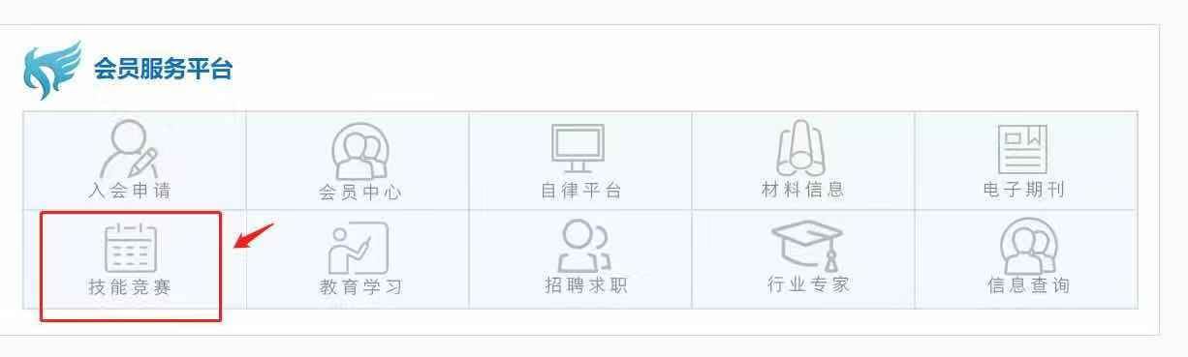

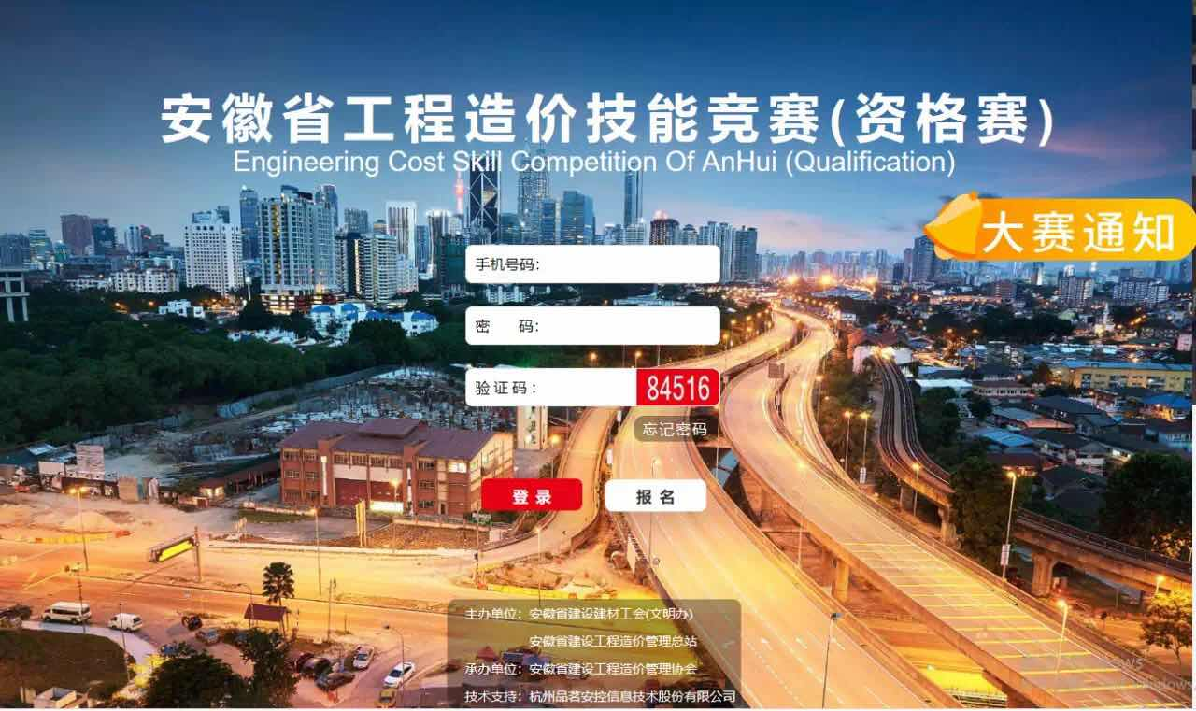

二、答题
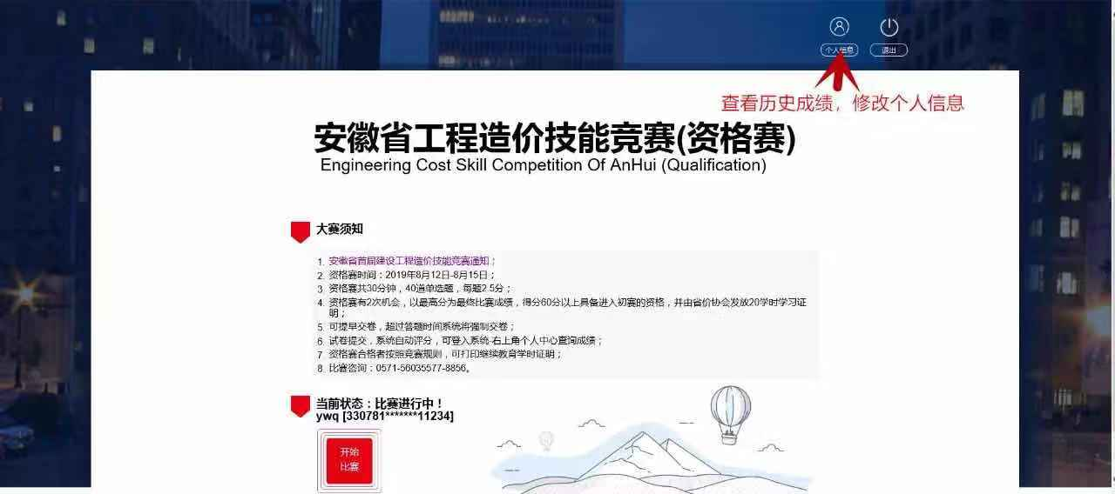
登录竞赛系统进行答题，可提早交卷，超过答题时间系统将强制交卷； 试卷提交，系统自动评分。

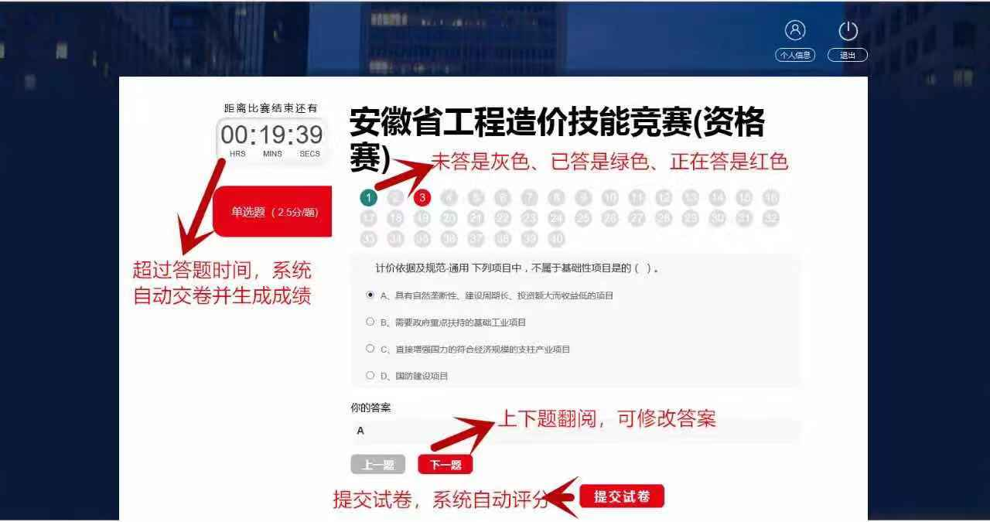

证书打印
登入系统-右上角个人中心查询成绩； 资格赛合格者按照竞赛规则，可打印继续教育学时证明，证明确认打印前都可以修改姓名，确定打印后无法修改。
